Intelect: Umfragen-Modul

Projektidee
Da zurzeit nur Admins Wahlen erstellen können, welche meist mehrere Wahlgruppen betreffen, soll für Wahlgruppenleiter eine „Umfragen-Modul“ umgesetzt werden. Dieses Modul soll den Wahlgruppenleitern ermöglichen Umfragen für einzelne Wahlgruppen durchzuführen. Beispiele für Themen von Umfragen sind unter anderem:
- Test-Termine
- Ausflüge in der letzten Schulwoche
- Klassenlektüren im Deutsch- oder Englischunterricht

Projektansatz
Da der Token-Ansatz bei den Wahlen aufgrund des Zeitrahmens bei Umfragen nicht sinnvoll ist, muss ein neuer Ansatz entwickelt werden. Für jede Umfrage gibt es einen Umfragen_Token, welcher von den Betroffenen in einer Maske eingegeben werden muss. Sobald der Token eingegeben wurde, wird eine Session erstellt. Wenn man eine Session hat, kann man einmal bei der Umfrage abstimmen. Sobald jeder eingeloggt ist, kann der Wahlgruppenleiter die Umfrage starten. Erst dann kann man bei der Umfrage seine Stimme abgeben. Anschließend wird die Sitzung beendet.

Projektdaten
Da das Datenbankschema von Intelect speziell an Wahlen angepasst ist, muss das Datenbankschema um neue Tabellen erweitert werden.
Mögliche Projektdaten:
- Umfrage
  - Thema
  - Umfragen_Beginn
  - Umfragen_Ende
  - Umfragen_Token (unique)
- Auswahlmöglichkeiten
  - Description
- Punkte
  - Anzahl
- Umfrage_Auswahlmöglichkeit_Punkte
  - Punkte(FK)
  - Auswahlmöglichkeit(FK)
  - Umfrage(FK)

Arbeitspakete

Projektstrukturplan
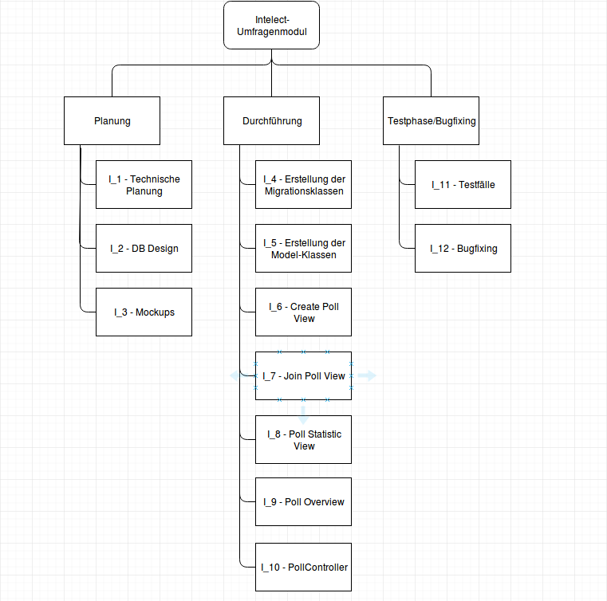

Technologien
Es werden folgende Technologien für die Entwicklung des Moduls verwendet:
- PHP(7.1)
  - Laravel (5.5.0)
- MariaDB (10.1)
- Nginx (1.12)
- Docker (1.5)
- Debian (9.1)
Für die grafische Gestaltung wird MaterializeCSS eingesetzt.

